## 4. Quản lý ngân hàng câu hỏi

**4.1. Biên soạn câu hỏi theo các mẫu (nghe, nói, đọc, viết)**

Thư mục chứa, file ngân hàng câu hỏi

Ngân hàng đề câu hỏi một môn thi được chứa trong một thư mục mẹ. Tên thư mục mẹ có dạng: Ký hiệu Khoa_ Môn học. Ví dụ: K13_B1

Trong thư mục mẹ là các thư mục con, mỗi thư mục con tương ứng với một chủ đề của môn thi. Tên thư mục con là dạng viết tắt (tùy ý, dễ hiểu) của chủ đề , dài không quá 30 ký tự, có kèm theo cả số thứ tự. Trong thư mục con là các file câu hỏi, tên mỗi file có kèm theo cả độ khó, các file có định dạng .docx. Ví dụ:

K13_B1

01_Reading

01_Phan 1.docx

01_Phan 2.docx

01_Phan 3.docx

01_Phan 4.docx

02_Listening

02_Phan 1.docx

02_Phan 2.docx

02_Phan 3.docx

02_Phan 4.docx

03_Writing

03_Phan 1.docx

03_Phan 2.docx

03_Phan 3.docx

03_Phan 4.docx

(Phan 1: Mức độ nhận thứ 1; Phan 2: Mức độ nhận thứ 2; Phan 3: Mức độ nhận thứ 3; Phan 4: Mức độ nhận thứ 4. Nếu tên file không có cấu trúc như trên thì mức độ nhận thức được coi là 1);

- Kiểu file: Dạng file .docx (từ Word 2007 trở lên)

- Trong mỗi file là sự mô tả lần lượt từng câu hỏi, mỗi câu hỏi được mô tả bằng một bảng, **các bảng phải tách biệt nhau**

- Hình vẽ: Hình vẽ trong câu hỏi hoặc các phương án có kích thước không quá 15cm x 15cm

- Đối tượng: Các đối tượng (hình vẽ, biểu đồ, bảng biểu,..) khi đưa vào câu hỏi hoặc đáp án phải để dưới dạng hình ảnh

- Công thức: Soạn thảo bằng Microsoft Equation trong Word

- Đáp án đúng: Vì lý do kỹ thuật, trong quá trình soạn thảo các phương án trả lời các câu hỏi, **đáp án đúng luôn để là phương án A**

- Độ khó: Tăng dần từ cấp độ 1 lên cấp độ 4. Ý nghĩa của các cấp độ khó như sau: 1 – Nhận biết; 2 – Thông hiểu; 3 – Vận dụng; 4 – Vận dụng cao.

# Mẫu 1_1. Câu trắc nghiệm đơn – kỹ năng đọc

Dành cho các câu hỏi trắc nghiệm đứng độc lập, có số phương án trả lời là 4 hoặc ít hơn, trong đó chỉ có 1 phương án đúng là phương án A

|  |  |
| --- | --- |
|  | Mô tả câu hỏi |
| A | Phương án trả lời (phương án đúng) |
| B | Phương án trả lời |
| C | Phương án trả lời |
| D | Phương án trả lời |

Ví dụ:

|  |  |
| --- | --- |
|  | Kết quả phép tính 1+1 là |
| A | 2 |
| B | 1 |
| C | 0 |
| D | 1000000 |

# Mẫu 1_2. Câu trắc nghiệm đơn – kỹ năng đọc

Dành cho các câu hỏi trắc nghiệm đứng độc lập, có số phương án trả lời là 4 hoặc ít hơn, trong đó chỉ có 1 phương án đúng là phương án A. Các phương án được mô tả trên một hàng.

|  |  |  |  |  |  |  |  |
| --- | --- | --- | --- | --- | --- | --- | --- |
|  | Mô tả câu hỏi | | | | | | |
| A | Phương án trả lời (phương án đúng) | B | P/án B | C | P/án C | D | P/án D |

# Mẫu 1_3. Câu trắc nghiệm đơn – kỹ năng đọc

Dành cho các câu hỏi trắc nghiệm đứng độc lập, có số phương án trả lời là 4 hoặc ít hơn, trong đó chỉ có 1 phương án đúng là phương án A. Các phương án được mô tả trên hai hàng.

|  |  |  |  |
| --- | --- | --- | --- |
|  | Mô tả câu hỏi | | |
| A | Phương án trả lời (phương án đúng) | B | P/án B |
| C | P/án C | D | P/án D |

# Mẫu 1_4. Câu trắc nghiệm kép – kỹ năng đọc

Dành cho mô tả một nhóm các câu hỏi luôn đi kèm với nhau (chủ yếu gặp ở trong các môn ngoại ngữ). Mỗi câu hỏi có số phương án trả lời là 4 hoặc ít hơn, trong đó phương án đúng luôn là phương án A. Số lượng câu hỏi của nhóm là tùy ý, nhưng khuyến nghị là 5.

|  |  |
| --- | --- |
| Đoạn văn bản của nhóm câu hỏi (đoạn văn mô tả chủ đề, đoạn văn để đọc và trả lời các câu hỏi) | |
|  | Mô tả câu hỏi |
| A | Phương án trả lời (phương án đúng) |
| B | Phương án trả lời |
| C | Phương án trả lời |
| D | Phương án trả lời |
|  | Mô tả câu hỏi |
| A | Phương án trả lời (phương án đúng) |
| B | Phương án trả lời |
| C | Phương án trả lời |
| D | Phương án trả lời |
|  | Mô tả câu hỏi |
| A | Phương án trả lời (phương án đúng) |
| B | Phương án trả lời |
| C | Phương án trả lời |
| D | Phương án trả lời |
|  | …. |
| A | … |
| B | … |
| C | … |
| D | … |

Ví dụ:

|  |  |
| --- | --- |
| A recent study shows that an unequal share of household chores is still the **norm** in many households despite the fact that many more women now have jobs. In a survey of 1256 people aged between 18 and 65, men said they contributed an average of 37% of the total housework while women estimated their share to be nearly double that - at 70%. This ratio was not affected by whether the woman was working or not. When they were asked what they thought was a fair division of labor, women with jobs felt that housework should be shared equally between male and female partners. Women who did not work outside the home were satisfied to perform 80% - the majority of the household work- if their husbands did the remainder. Research has shown that if levels increase beyond these percentages, women become unhappy and anxious, and feel they are unimportant.After marriage, a woman is reported to increase her household workload by 14 hours per week, but for men the amount is just 90 minutes. So the division of labor becomes unbalanced as a man’s share increases much less than the woman’s. It is the inequality and loss of respect, not the actual number of hours, which leads to anxiety and depression. The research describes housework as thankless and unfulfilling. Activities included in the study were cooking, cleaning, shopping, doing laundry, washing up and childcare. Women who have jobs report that they feel overworked by these chores in addition to their professional duties. In contrast, full-time homemakers frequently anticipate going back to work when the children grow up. Distress for this group is caused by losing the teamwork in the marriage.In cases where men perform most of the housework, results were similar. The men also became depressed by the imbalance of labor. The research shows that the least distressed people are those who have equal share, implying that men could perform significantly more chores and even benefit from this. The research concludes “everybody benefits from sharing the housework. Even for women keeping house, a shared division of labor is important. If you decide to stay at home to raise children, you don’t want to become the servant of the house”. | |
|  | What is the most suitable heading for the passage? |
| A | Unequal housework division. |
| B | Difficulties of working women. |
| C | Reason for women to be distressed. |
| D | How to be happy couples. |
|  | The word “norm” in paragraph 1 is closest in meaning to_____________. |
| A | usual thing. |
| B | changing thing. |
| C | strange thing. |
| D | unequal thing. |
|  | Although women think men should share the housework, those who don’t have paid jobs agree to share _____________ of the chores. |
| A | 80%. |
| B | 14%. |
| C | 37%. |
| D | 70%. |
|  | The word “remainder” in paragraph 2 is closest in meaning to _____________. |
| A | what is left. |
| B | what is done. |
| C | what is fulfilled. |
| D | what is shared. |
|  | After getting married, _____________. |
| A | men do more housework. |
| B | women have a bigger house. |
| C | men do less housework. |
| D | women do twice as much housework. |
|  | Women who do not have a job become depressed _____________. |
| A | when their husbands do not help them. |
| B | if they have to do more than half of the housework. |
| C | because they have no respect. |
| D | if their husbands do 20% of the chores. |
|  | Working women _____________. |
| A | want their partners to do an equal share. |
| B | are anxious and depressed. |
| C | do 80 % of the housework. |
| D | would prefer not to have a job. |
|  | According to the passage, a good relationship is the one in which _____________. |
| A | women and men divide the housework equally. |
| B | men do more housework than women. |
| C | women do 80% of the housework. |
| D | women do 14 hours of housework. |

# Mẫu 1_5. Câu trắc nghiệm kép với câu hỏi con không tiêu đề – Kỹ năng đọc

Dành cho mô tả một nhóm các câu hỏi luôn đi kèm với nhau (chủ yếu gặp ở trong các môn ngoại ngữ). Mỗi câu hỏi có số phương án trả lời là 4 hoặc ít hơn, trong đó phương án đúng luôn là phương án A. **Các câu hỏi con không có tiêu đề.** Số lượng câu hỏi của nhóm là tùy ý, nhưng khuyến nghị là 5.

|  |  |  |  |  |  |  |  |  |
| --- | --- | --- | --- | --- | --- | --- | --- | --- |
| Mô tả nhóm câu hỏi | | | | | | | | |
|  | A |  | B |  | C |  | D |  |
|  | A |  | B |  | C |  | D |  |
|  |  | **..** |  | **…** |  | **..** |  | **..** |

Ví dụ:

|  |  |  |  |  |  |  |  |  |
| --- | --- | --- | --- | --- | --- | --- | --- | --- |
| ***Mark the letter A,B,C, or D on your answer sheet to indicate the word whose underlined part differs from the other three in pronunciation in each of the following questions.*** | | | | | | | | |
|  | A | smooth | B | path | C | depth | D | month |
|  | A | good | B | loose | C | food | D | wood |

Hoặc:

|  |  |  |  |  |  |  |  |  |
| --- | --- | --- | --- | --- | --- | --- | --- | --- |
| **REGRETS**  Most of us are always forgetting important dates, apart from the lucky few who are blessed with a good memory or the (31) _____ to organize themselves so they don’t forget important obligations. How many times have we all said, “I wish I had remembered!” How often have we (32) _____ people by failing to remember their birthdays or name days?  Although they say it doesn’t matter, we know, deep down, that we have hurt their feelings. We can always try to make it (33) _____ to them next time but unfortunately the (34) _____ has been done and our relationship with that person can never be quite the same again.  On the other hand, we sometimes do too much for someone else because we want to please them and then feel we have damaged our own interests in so doing. When friends are involved, we may find it difficult to say “no” when they ask us to (35) _____ them a favour, but true friendship should mean that we can say “no” without risk to the relationship. | | | | | | | | |
|  | A | ability | B | capacity | C | proficiency | D | aptitude |
|  | A | offended | B | wounded | C | hurted | D | injured |
|  | A | up | B | back | C | again | D | for |
|  | A | damage | B | injuries | C | detriments | D | losses |
|  | A | do | B | fetch | C | make | D | bring |

# Mẫu 1_6. Câu trắc nghiệm kép với câu hỏi con chứa mô tả phương án trong tiêu đề – Kỹ năng đọc

Dành cho mô tả một nhóm các câu hỏi luôn đi kèm với nhau (chủ yếu gặp ở trong các môn ngoại ngữ). Mỗi câu hỏi có số phương án trả lời là 4 hoặc ít hơn, trong đó phương án đúng được **cho bởi TÊN trên một dòng nằm ngay dưới dòng mô tả câu hỏi**. Số lượng câu hỏi của nhóm là tùy ý, nhưng khuyến nghị là 5.

|  |  |
| --- | --- |
| Mô tả nhóm câu hỏi | |
|  | Mô tả câu hỏi con cùng các phương án A, B, C, D |
| Ans | A (hoặc B, C, D) |
|  | Mô tả câu hỏi con cùng các phương án A, B, C, D |
| Ans | A (hoặc B, C, D) |
|  | .. |
|  | .. |

Ví dụ:

|  |  |
| --- | --- |
| ***Mark the letter A, B, C, or D on your answer sheet to indicate the underlined part that needs correction in each of the following questions*** | |
|  | Some language students have difficulty to express exactly what they want to say.  A B C D |
| Ans | C |
|  | New laws should be introduced to reduce the number of traffic in the city centre.  A B C D |
| Ans | C |
|  | Jane asked Brian if had he ever been to South-East Asia.  A B C D |
| Ans | C |

# Mẫu 1_7: Câu hỏi đọc kép với sự kết hợp của các mẫu đơn – Kỹ năng đọc

|  |  |  |  |  |  |  |  |  |
| --- | --- | --- | --- | --- | --- | --- | --- | --- |
| Đoạn văn bản của nhóm câu hỏi (đoạn văn mô tả chủ đề, đoạn văn để đọc và trả lời các câu hỏi) | | | | | | | | |
|  | Mô tả câu hỏi | | | | | | | |
| A | Phương án trả lời (phương án đúng) | | | | | | | |
| B | Phương án trả lời | | | | | | | |
| C | Phương án trả lời | | | | | | | |
| D | Phương án trả lời | | | | | | | |
|  | Mô tả câu hỏi | | | | | | | |
| A | Phương án trả lời (phương án đúng) | B | Phương án trả lời | C | Phương án trả lời | | D | Phương án trả lời |
|  | Mô tả câu hỏi | | | | | | | |
| A | Phương án trả lời (phương án đúng) | | | B | | Phương án trả lời | | |
| C | Phương án trả lời | | | D | | Phương án trả lời | | |
|  | …. | | | | | | | |
| A | … | | | | | | | |
| B | … | | | | | | | |
| C | … | | | | | | | |
| D | … | | | | | | | |

# Mẫu 1_8. Câu hỏi đọc và điền khuyết đơn – Kỹ năng đọc + viết

|  |  |
| --- | --- |
| Loại: Viết | |
| Mô tả câu hỏi với một chỗ cần điền khuyết | |
| Ans | Phương án trả lời (phương án đúng) |

Ví dụ:

|  |  |
| --- | --- |
| Loại: Viết | |
| Kết quả phép tính 1+1 là __________ | |
| Ans | 2 |

# Mẫu 1_9. Nhóm câu hỏi đọc và điền khuyết luôn đi kèm với nhau - Kỹ năng đọc + viết

|  |  |
| --- | --- |
| Loại: Viết | |
| Đoạn văn bản của nhóm câu hỏi (đoạn văn mô tả chủ đề, đoạn văn để đọc và có các chỗ cần điền) | |
| Vị trí cần điền | Đáp án điền |
| Vị trí cần điền | Đáp án điền |
| Vị trí cần điền | Đáp án điền |
| … | … |

Ví dụ:

|  |  |
| --- | --- |
| Loại: Viết | |
| Complete the note.  Write ONE word for each space.  For questions 41 – 50, write the words on your answer sheet.   |  |  |  | | --- | --- | --- | | *Example:* | **0** | not |  |  |  | | --- | --- | | **From :** | Greg | | **To:** | Anna |   Hi Anna,  I’m **(0)_________** having a very good week!  Yesterday my team had **(41)____________** volleyball match, but we lost. The other team played much better **(42)___________** we did! Then my friend Jeff, who lives in Australia, telephoned with bad news. He can’t come to stay **(43)___________** us during the holidays because he’s got a summer job. We can’t **(44)_________** camping together now. And this morning, my sister got **(45)_______** late so she rode my bike **(46)____________** school! She didn’t tell **(47)__________** she needed to use **(48)__________.** I’m really angry with **(49)___________.**  I hope you have some good news! Write back today **(50)__________** you can.  Greg | |
| 41 | a |
| 42 | than |
| 43 | with |
| 44 | go |
| 45 | up |
| 46 | to |
| 47 | me/ anyone/us |
| 48 | it |
| 49 | her |
| 50 | If/when |

# Mẫu 1_10. Câu hỏi trắc nghiệm ghép đôi – Kỹ năng đọc

Dành cho loại câu trắc nghiệm ghép đôi các đối tượng vế trái với các đối tượng vế phải để đạt được một ý nghĩa nào đó.

|  |  |
| --- | --- |
| Loại: Ghép đôi | |
| Đoạn văn mô tả 2 danh sách các đối tượng cần ghép đôi.  (Trong câu loại này cần đưa ra được danh sách ghép đôi các cặp [đối tượng vế trái – đối tượng vế phải] có ý nghĩa nào đó theo yêu cầu của mô tả. Số lượng các đối tượng cho vế trái có thể ít hơn số đối tượng cho vế phải của cặp) | |
| Đối tượng trái 1 | Đối tượng vế phải tương ứng |
| Đối tượng trái 2 | Đối tượng vế phải tương ứng |
| .. | .. |
| Đối tượng trái N | Đối tượng vế phải tương ứng |
| (Bỏ trống) | Đối tượng vế phải còn lại (nếu có) |
|  | … |
|  | Đối tượng vế phải còn lại (nếu có) |

**Giải thích:** Tên các đối tượng cho vế trái và vế phải phải có dạng text đơn giản (không được dùng văn bản có định dạng, hình ảnh, công thức và các đối tượng đặc biệt khác trong Word).

- Dòng đầu tiên của bảng mô tả loại câu hỏi

- Dòng thứ hai mô tả yêu cầu của đề bài

- Các dòng tiếp theo mô tả đáp án các cặp ghép đôi đối tượng vế trái và đối tượng vế phải tương ứng (Số dòng bằng số dòng đối tượng vế trái được mô tả trong yêu cầu đề bài).

- Các dòng tiếp theo chỉ đơn giản là liệt kê các đối tượng vế phải còn lại (nếu có), cột đầu tiên trong các dòng này phải để trống.

**Ví dụ:**

|  |  |
| --- | --- |
| Loại: Ghép đôi | |
| **Questions 6 – 10**  These people (6-10) are looking for a holiday.  Look at the descriptions of eight holidays (A-H).  Decide which holiday (A-H) would be most suitable for each person (6-10).  For questions **6 – 10**, mark the correct letter (**A - H**) on your answer sheet.  **6.**  Kết quả hình ảnh cho 2 girls  **Jackie** is 18 and wants to go on holiday with her best friend Sarah. They are both starting university in September to study archeology. They want to relax and swim a lot but al so want to go on some excursions. They don’t have much money.  **7.**  Kết quả hình ảnh cho guy  **John** is retired. He loves birdwatching. He and his wife would like to go somewhere beautiful and peaceful. They don’t want to have to cook on holiday and they would prefer to stay in a place that is not noisy in the evenings.  **8.**  Hình ảnh có liên quan  **Stephen** is very sporty and easily gets bored. He doesn’t enjoy sitting on the beach all day. He likes meeting new people on holiday and enjoys lively, late nights out. He’d prefer accommodation without meals included.  **9.**  Kết quả hình ảnh cho family  **Sandra and Dave** have to young children aged six and eight. They like to go to places where there are facilities for children and adults. Dave quite enjoys watersports but Sandra prefers to play on the beach with the children.  **10.**  Kết quả hình ảnh cho lady  **Mary** is 68. She is a widow. She likes to visit interesting places and is very interested in history, art and culture. She doesn’t want to cook on holiday and likes to meet new people. She enjoys being in warm countries.  **Holiday Choices**  **A. Oceanview Village**  Our beautiful holiday village offers self-catering accommodation in beautiful surroundings close to the beach. There is evening entertainment every night and an afternoon kids’ club which is run by our team of trained staff. Excursions are available three times a week.  **B. Oaktree Park Hotel**  Situated in beautiful grounds in the countryside, Oaktree Park offers first-class accommodation with a delicious menu offered by our award-winning chef. The landscape grounds include a stunning lake and nature reserve. A beautiful retreat for anyone who wants to get away from it all for a while.  **C. Kidsland Advanture Park**  A child’s heaven, Kidsland caters for children aged 11 to 18. Accommodation is in ten-bed chalets with adult supervision. We offer sport, art and craft, computer technology, music, cookery lessons and lots more. Leave your children with us for a week or two and they will make friends for life. All meals included and entertainment provided every week.  **D. Bob’s Diving Centre**  We offer courses for both beginners and more advanced drivers. Also on offer are various watersport activities including jetskis, surfing and water volleyball. Self-catering accommodation at affordable prices with a handy shop on-site for all your supplies. Evening entertainment arranged every night plus a weekly barbecue.  **E. Sandybeach Hotel**  Situated in a small but lively resort. Sandybeach hotel is only a two-minute walk from a glorious beach. There are plenty of bars and restaurants nearby and a nightclub where you can dance until the early hours of the morning. Breakfast and evening meal are included in the remarkably cheap price and best of all, two day trips to local places of interest and historical sites are included in the package, too.  **F. Desert Walking Holidays**  Give yourself a challenge this year and cross a desert. Organise trips (camels included to carry your bags). Professional guides will lead you through the sand. Campfire cooking and fantastic landscapes. Trek all day and enjoy quiet nights round the campfire under starry skies.  **G. Scandinavian Cruises**  Experience the beauty of the north. Watch the amazing Northern Lights in the Scandinavian sky. Double or single cabins available with full-board catering. Don’t forget to bring your winter coat for those romantic moonlit walks on deck in the snow!  **H . Woodside House**  A beautiful hotel in the heart of the city but surrounded by lovely gardens. Come and enjoy a relaxing holiday in luxury. Within easy walking distance of the main sights and places of culture. We also offer art classes and lectures on cultural issues. Learn to make a ceramic pot or improve your painting or photography skills. No children allowed. | |
| 6 | E |
| 7 | B |
| 8 | D |
| 9 | A |
| 10 | H |

# Mẫu 2_1. Câu hỏi nghe đơn – Kỹ năng nghe

Dành cho các câu hỏi trắc nghiệm đứng độc lập, có số phương án trả lời là 4 hoặc ít hơn, trong đó chỉ có 1 phương án đúng là phương án A

|  |  |
| --- | --- |
| Loại: Nghe | |
| Mô tả câu hỏi | |
| Tên file audio | |
| A | Phương án trả lời (phương án đúng) |
| B | Phương án trả lời |
| C | Phương án trả lời |
| D | Phương án trả lời |

**Chú ý: File audio phải được đặt trong cùng một thư mục với file câu hỏi**

Ví dụ:

|  |  |
| --- | --- |
| Loại: Nghe | |
| Kết quả phép tính 1+1 là | |
| aa.mp3 | |
| A | 2 |
| B | 1 |
| C | 0 |
| D | 1000000 |

# Mẫu 2_2. Câu hỏi nghe với nhiều câu hỏi con đi kèm có các phương án lựa chọn – Kỹ năng nghe

Dành cho mô tả một nhóm các câu hỏi luôn đi kèm với nhau (chủ yếu gặp ở trong các môn ngoại ngữ). Mỗi câu hỏi có số phương án trả lời là 4 hoặc ít hơn, trong đó phương án đúng luôn là phương án A. Số lượng câu hỏi của nhóm là tùy ý, nhưng khuyến nghị là 5.

|  |  |
| --- | --- |
| Loại: Nghe | |
| Đoạn văn bản của nhóm câu hỏi (đoạn văn mô tả chủ đề) | |
| Tên file audio | |
|  | Mô tả câu hỏi |
| A | Phương án trả lời (phương án đúng) |
| B | Phương án trả lời |
| C | Phương án trả lời |
| D | Phương án trả lời |
|  | Mô tả câu hỏi |
| A | Phương án trả lời (phương án đúng) |
| B | Phương án trả lời |
| C | Phương án trả lời |
| D | Phương án trả lời |
|  | Mô tả câu hỏi |
| A | Phương án trả lời (phương án đúng) |
| B | Phương án trả lời |
| C | Phương án trả lời |
| D | Phương án trả lời |
|  | …. |
| A | … |
| B | … |
| C | … |
| D | … |

**Chú ý: File audio phải được đặt trong cùng một thư mục với file câu hỏi**

Ví dụ:

|  |  |
| --- | --- |
| Loại: Nghe | |
| There are seven questions in this part.  For each question, choose the correct answer (**A**, **B** or **C**).  **Example:**   |  |  | | --- | --- | | **0** | Where did the woman leave her hat? |  |  |  |  | | --- | --- | --- | |  |  |  | | ***A*** | B | C | | |
| Bbb.mp3 | |
|  | What has the woman received for her birthday? |
| A |  |
| B |  |
| C |  |
|  | What did the man forget to buy? |
| A |  |
| B |  |
| C |  |
| … |  |

# Mẫu 2_3. Câu hỏi nghe với nhiều câu hỏi con đi kèm cần đưa ra đáp án – Kỹ năng nghe

|  |  |
| --- | --- |
| Loại: Nghe | |
| Mô tả nhóm câu hỏi | |
| Tên file audio | |
|  | Mô tả câu hỏi con cùng các phương án A, B, C, D |
| Ans | A (hoặc B, C, D) |
|  | Mô tả câu hỏi con cùng các phương án A, B, C, D |
| Ans | A (hoặc B, C, D) |
|  | .. |
|  | .. |

**Chú ý: File audio phải được đặt trong cùng một thư mục với file câu hỏi**

Ví dụ:

|  |  |
| --- | --- |
| Loại: Nghe | |
| ***Questions 1 - 10***  *Directions:* For each question in this part, you will hear four statements in your test book. When you hear the statements, you must select the one statement that best describes what you see in the picture. Then find the number of the question on your answer sheet and mark your answer. The statements will not be printed in your test book and will be spoken only one time. Look at the example item below.  ***Example:***   |  | | --- | |  |   Statement (C), “The man is working at a computer”, is the best description of the picture, so you should select answer (C) and mark it on your answer sheet.  Now, Part 1 will begin. | |
| ccc.mp3 | |
|  |  |
| Ans | D |
|  | .. |
| Ans | C |
|  | .. |
| Ans | C |

# Mẫu 2_4. Câu hỏi nghe với các câu điền khuyết – Kỹ năng nghe

|  |  |
| --- | --- |
| Loại: Nghe | |
| Đoạn văn bản của nhóm câu hỏi (đoạn văn mô tả chủ đề, đoạn văn để đọc và có các chỗ cần điền) | |
| Tên file audio | |
| Vị trí cần điền | Đáp án điền |
| Vị trí cần điền | Đáp án điền |
| Vị trí cần điền | Đáp án điền |
| … | … |

**Chú ý: File audio phải được đặt trong cùng một thư mục với file câu hỏi**

Ví dụ:

|  |  |
| --- | --- |
| Loại: Nghe | |
| * You will hear a holiday rep welcoming a new group of guests to a hotel. * For each question, fill in the missing information in the numbered space.   **The Oasis Hotel**  You can find Steven in his office between 10 and 11 a.m. or **(14)** __________ and __________ p.m.  Everything is included in the excursion price except **(15)** ____________________. Children under the age of **(16)** ____________________ are not allowed to go on the excursion. The creche and toddler group closes at **(17)** ____________________ in the morning.  It costs **(18)** ____________________ an hour for an aerobics class.  On Sunday, you can attend a **(19)** ____________________ class in the pool at 10 o’clock. | |
| Tên file audio | |
| 14 | 6..7 |
| 15 | (a packed) lunch |
| 16 | twelve |
| 17 |  |
| 18 |  |
| 19 |  |

# Mẫu 3_1. Câu hỏi viết đơn – Kỹ năng viết

|  |
| --- |
| Loại: Viết |
| Đoạn văn bản của nhóm câu hỏi (đoạn văn mô tả chủ đề) |
| Gọi ý đáp án |

Ví dụ:

|  |
| --- |
| Loại: Viết |
| You are on holiday in the mountains and have just bought this postcard to send to your friend Alex in Britain.    **In your postcard to Alex, you should**   * **explain when your holiday started** * **tell Alex where you are staying** * **say what you are enjoying most about the holiday.**  Write 35 – 45 words on your answer sheet. |
| Hello, Alex. How are you doing?  In my case, I’m enjoying mu holiday in Switzerland. I’ve been staying here since Monday. There are a lot of beautiful mountains behind the hotel.  I’m really enjoying to see nice view.  See you. |

# Mẫu 3_2. Câu hỏi viết lại câu – Kỹ năng đọc + viết

|  |  |
| --- | --- |
| Loại: Viết | |
| Đoạn văn bản của nhóm câu hỏi (đoạn văn mô tả chủ đề) | |
| 1 | Mô tả câu ban đầu 1 và Câu cần viết lại dạng chưa đầy đủ 1 |
| Ans | Gợi ý đáp án |
| 2 | Mô tả câu ban đầu 2 và Câu cần viết lại dạng chưa đầy đủ 2 |
| Ans | Gợi ý đáp án |
| .. | .. |

Ví dụ:

|  |  |
| --- | --- |
| Loại: Viết | |
| **Questions 1 – 5**  Here are some sentences about a novel  For each question, complete the second sentence so that it means the same as the first.  **Use no more than three words.**  Write only the missing words on your answer sheet.  **Example:**   |  |  | | --- | --- | | **0** | This novel is by Joan Brady. | |  | **Joan Brady is**____________**this novel.**  **Answer:** the author of | | |
| 1 | My sister has borrowed the novel from me.  **I ______________ my sister the novel.** |
| Ans | have lent |
|  | She hasn’t read a novel by Joan Brady before.  **This is ______________ novel by Joan Brady that she has read.** |
| Ans | the first |
| .. | .. |

# Mẫu 4_1. Câu hỏi nói

|  |
| --- |
| Loại: Nói |
| Mô tả ngắn về chủ đề thí sinh cần nói |
| Gợi ý cho GV hỏi |

# Mẫu TL. Câu hỏi tự luận

|  |  |
| --- | --- |
| TL | |
| Đáp án ý 1 | 0.5 |
| Đáp án ý 2 | 0.5 |
| Đáp án ý 3 | 0.5 |
| … |  |
|  |  |
|  |  |

Ghi chú: Có thể có nhiều đáp án các ý khác nhau, mỗi đáp án cho một ý được mô tả bằng một dòng 2 cột, một cột chứa gợi ý đáp án, một cột chứa điểm cho ý đó.

ĐÂY LÀ CODE PHẦN NHẬN DẠNG CỦA CÁC LOẠI CÂU HỎI

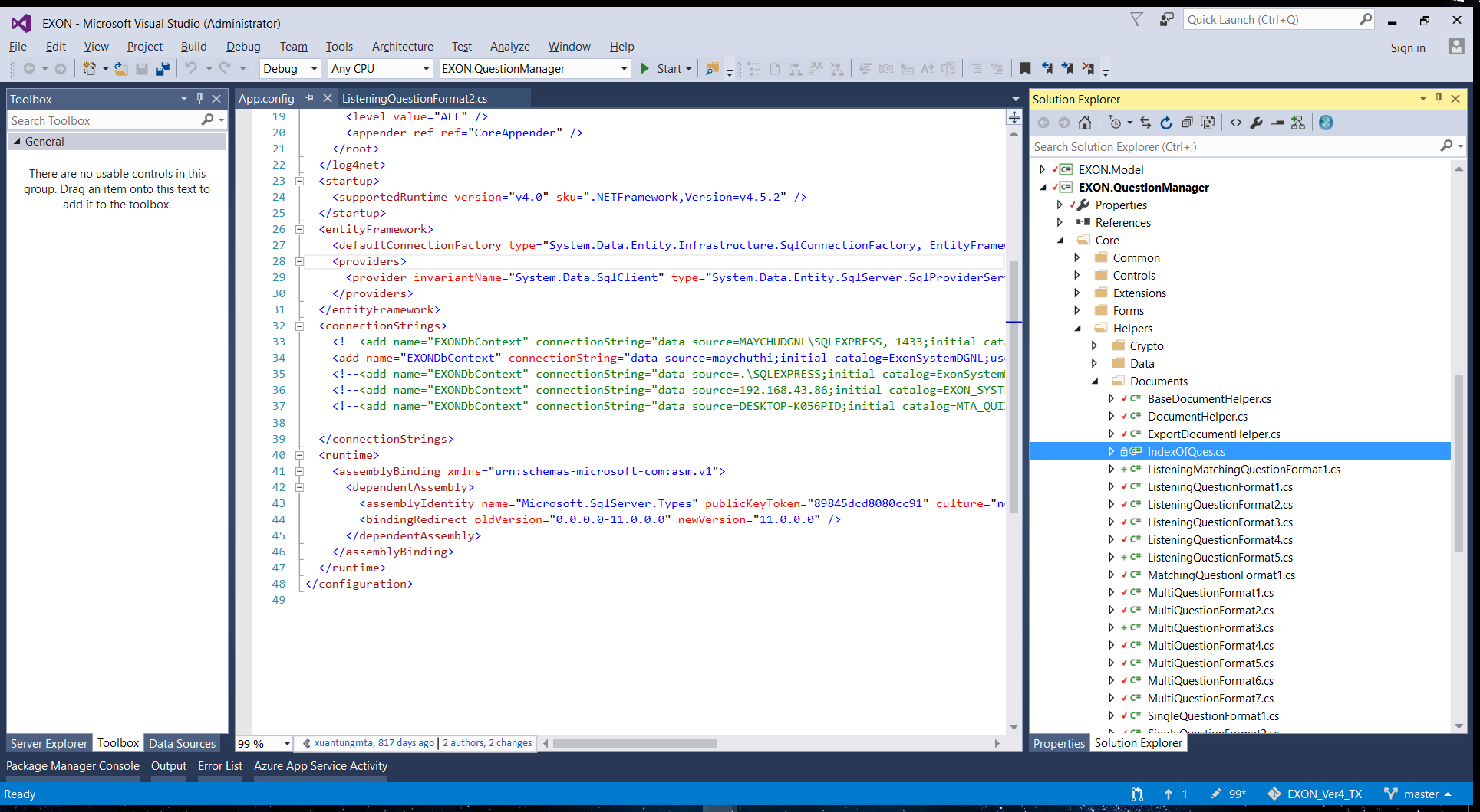

PHẦN HIỂN THỊ CÁC LOẠI CÂU HỎI NẰM Ở Core/Controls

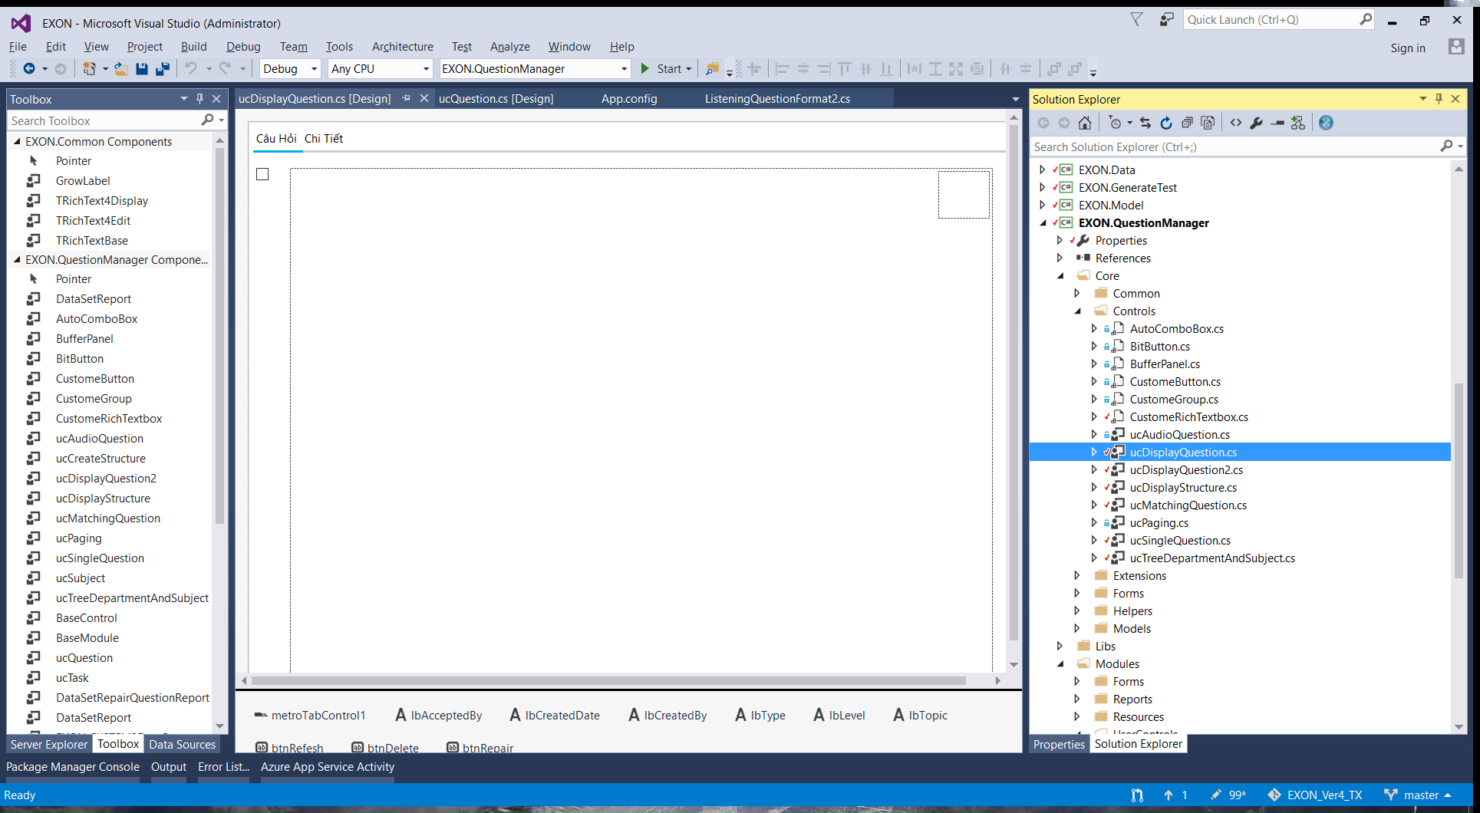

**4.2. Nhập câu hỏi từ file Word:**

CODE PHẦN IMPORT CÁC CÂU HỎI NẰM Ở ucQuestion

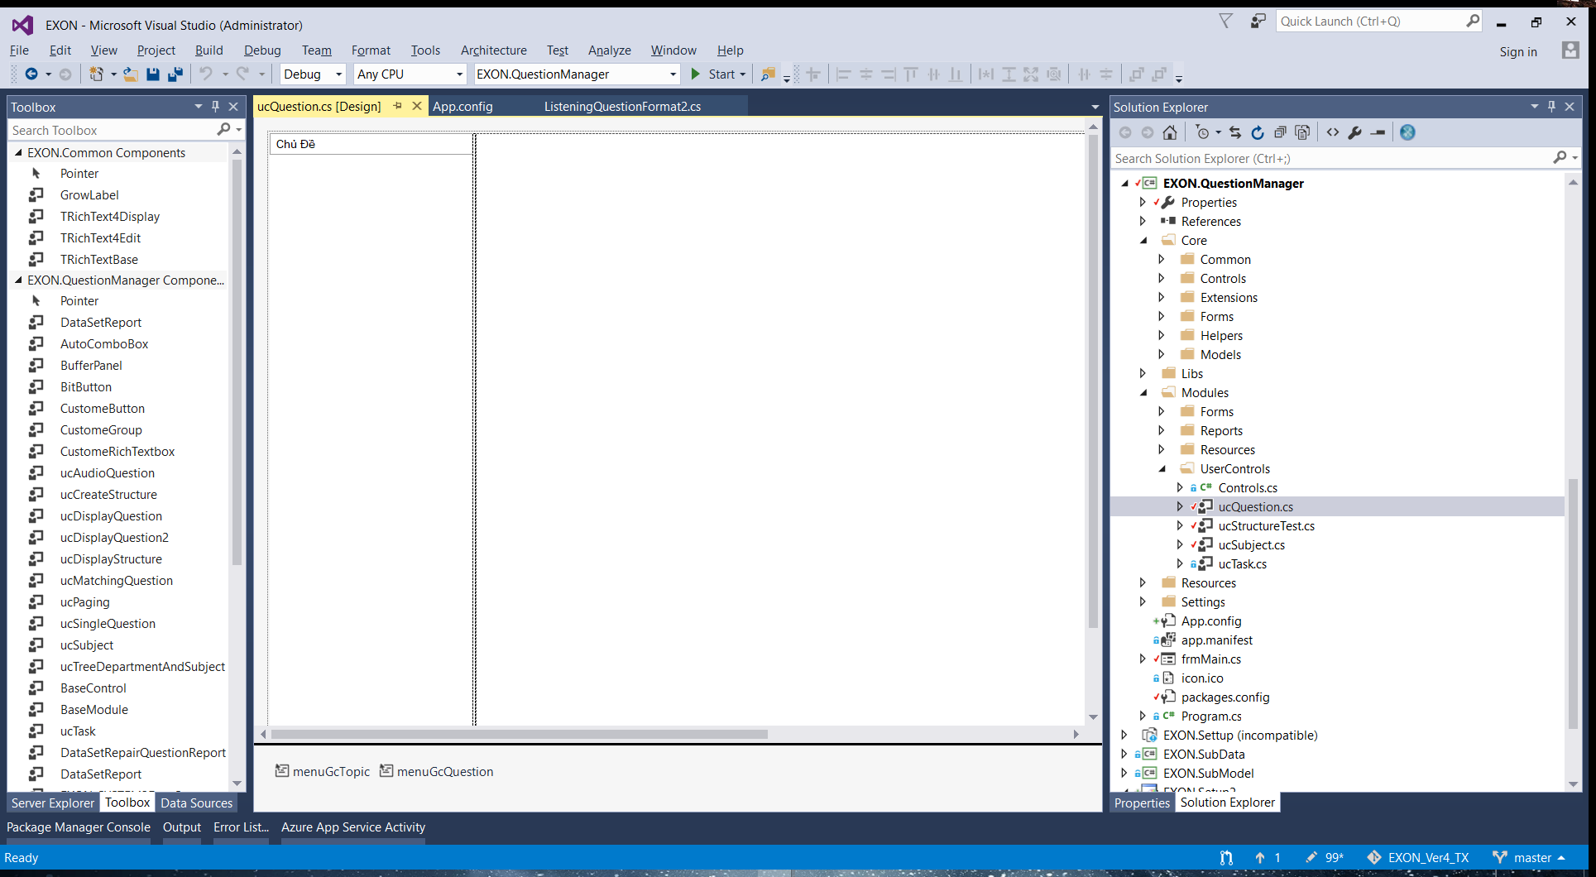

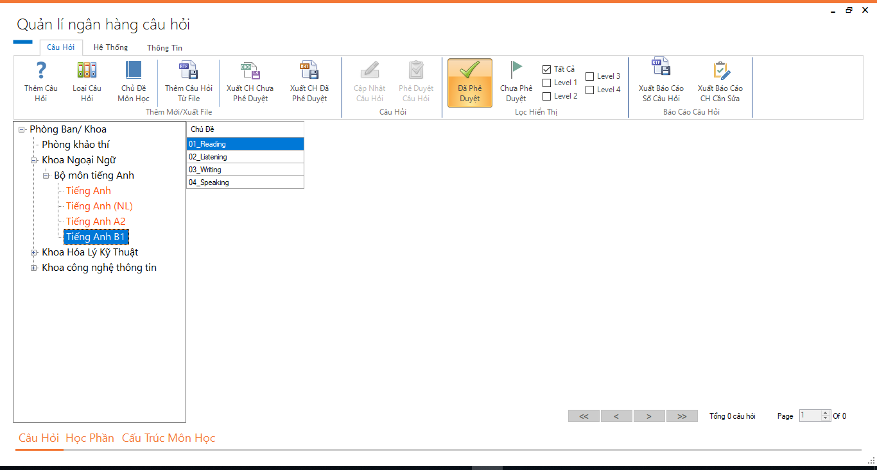

Chọn đến Khoa, Bộ môn, Môn tương ứng mà người dùng muốn nhập đề.

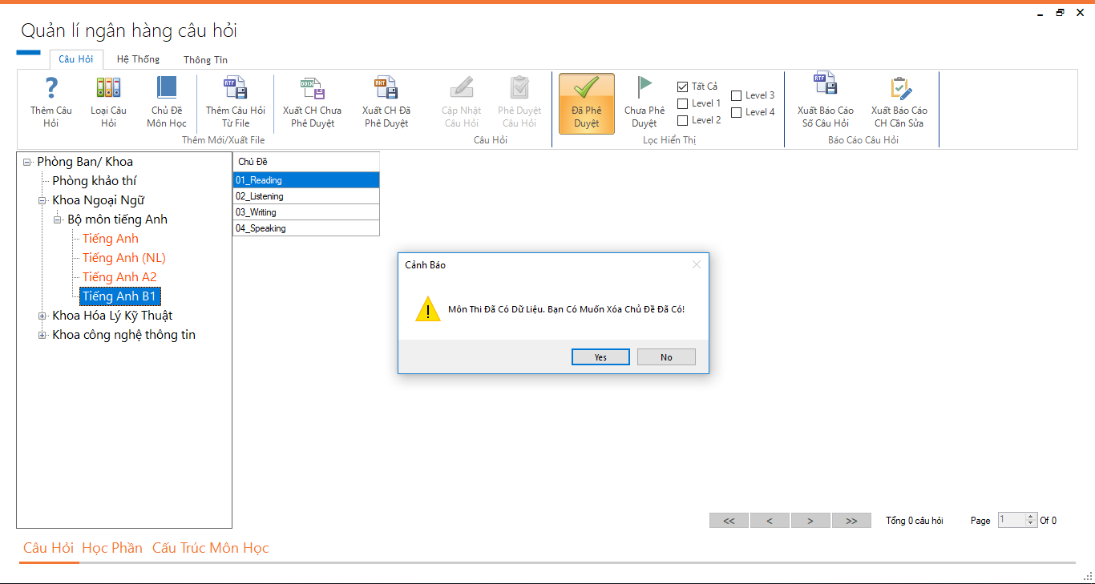

Kích vào nút 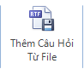để thêm câu hỏi. Chọn **Yes** để xóa chủ đề đã có.

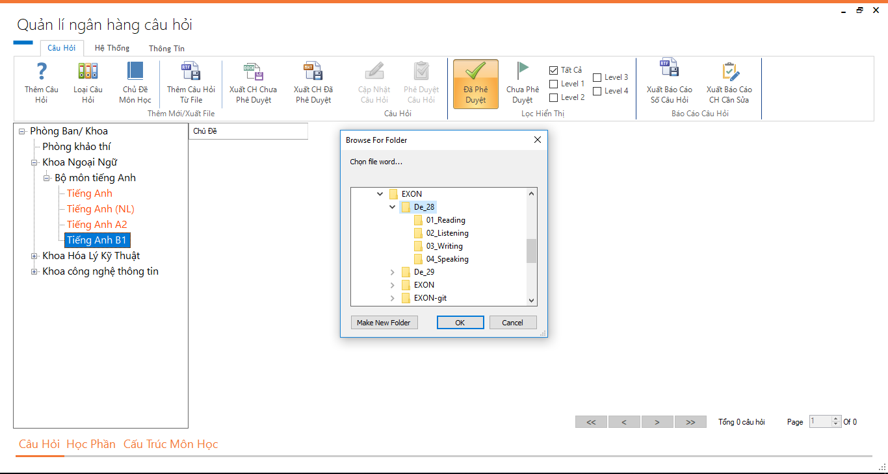

Chọn đến thư mục chứa file đề thi. Chọn **OK.**

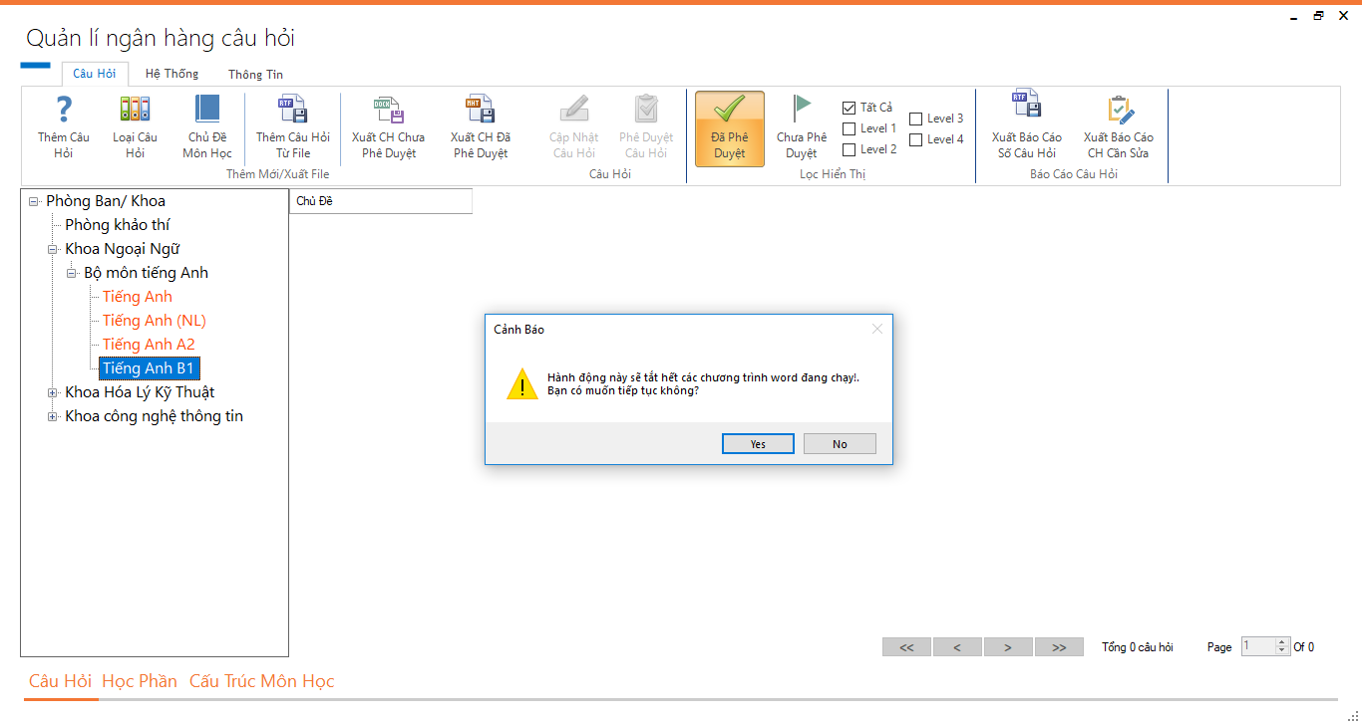

Chọn **Yes** để tắt các chương trình word đang chạy

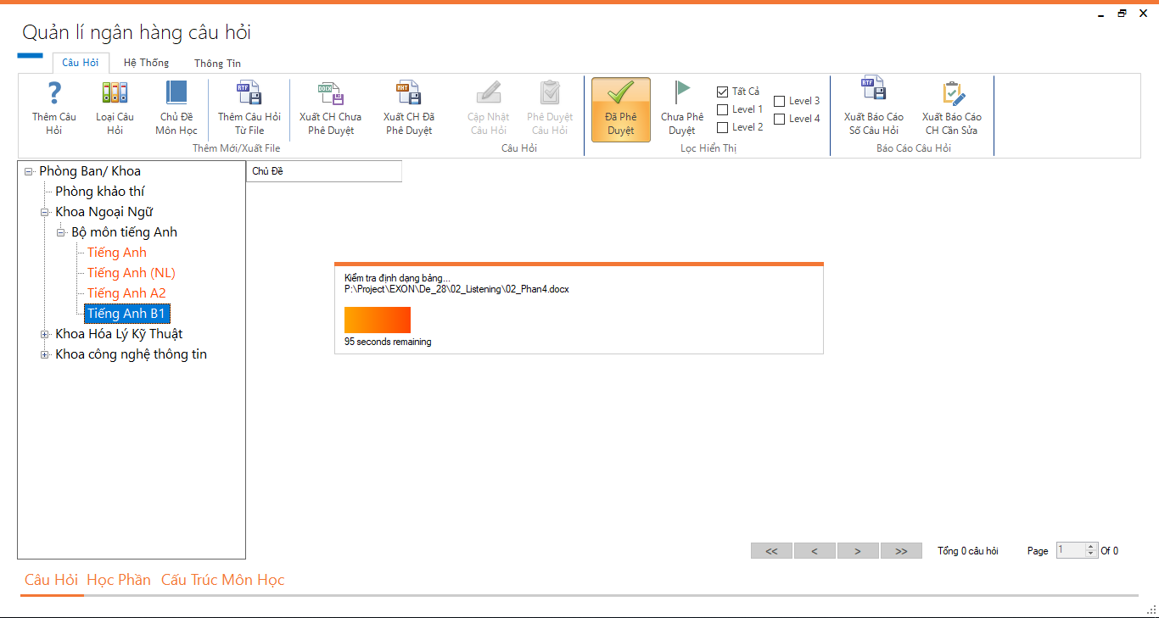

Chương trình đang nhập đề

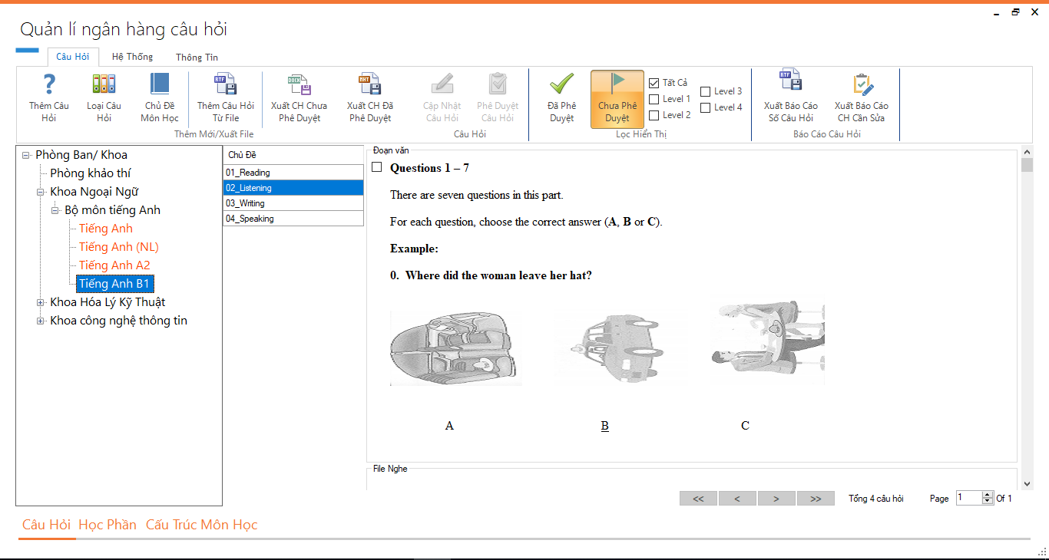

Chương trình đã nhập đề xong. Người dùng có thế chọn vào tưng phần để xem.

**4.3. Hướng dẫn việc chỉnh sửa câu hỏi trên phần mềm:**

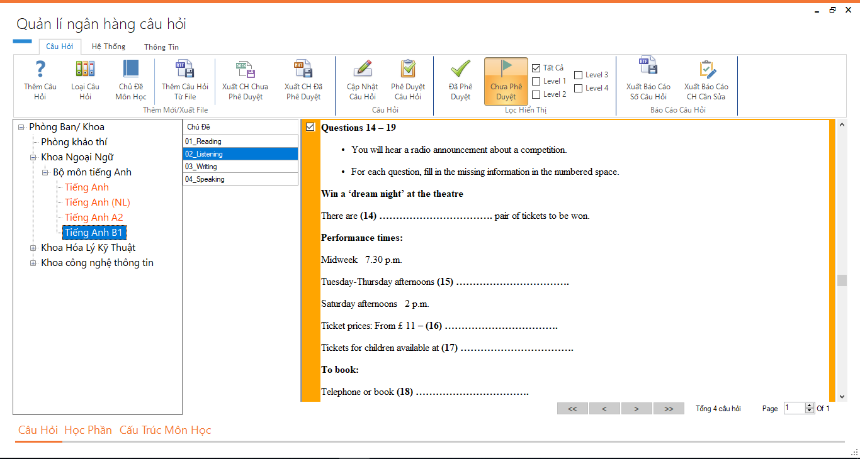

Để sửa câu hỏi, người dùng tích vào ô trống bên trái đầu mỗi câu hỏi. Sau đó chọn vào nút 

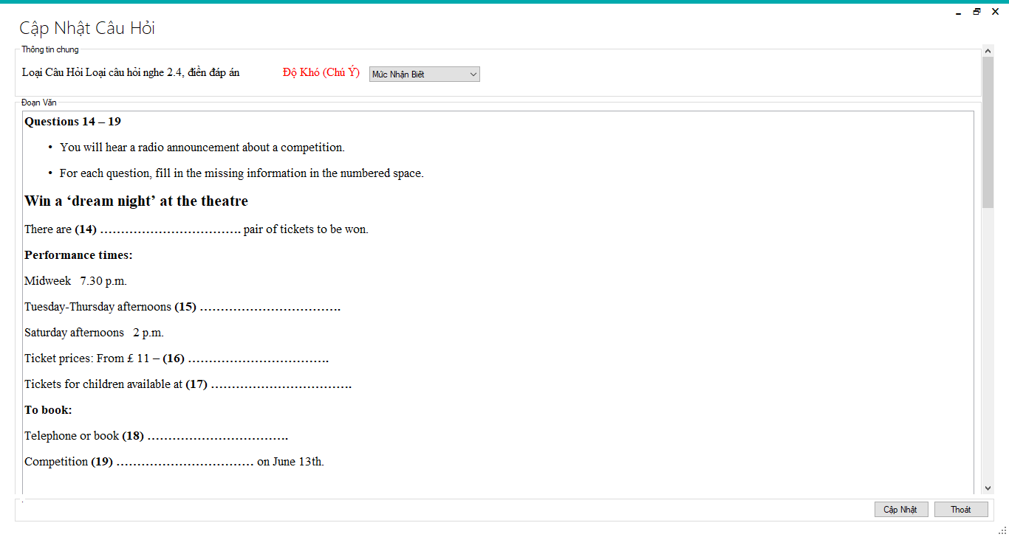

Người dùng có thể sửa nội dung, độ khó sau đó chọn nút  để lưu việc sửa hoặc chọn nút  để hủy việc sửa.

**4.4. Hướng dẫn việc phê duyệt câu hỏi:**

Nếu câu hỏi chưa được phê duyệt nút  sẽ được tô đậm

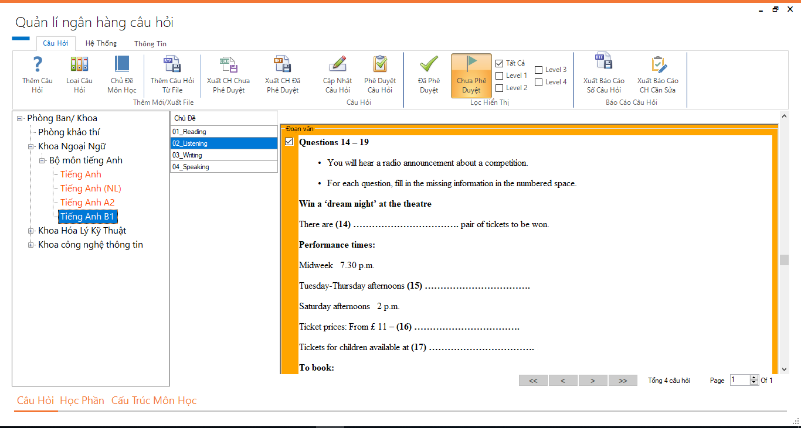

Để phế duyệt người dùng chọn vào nút 

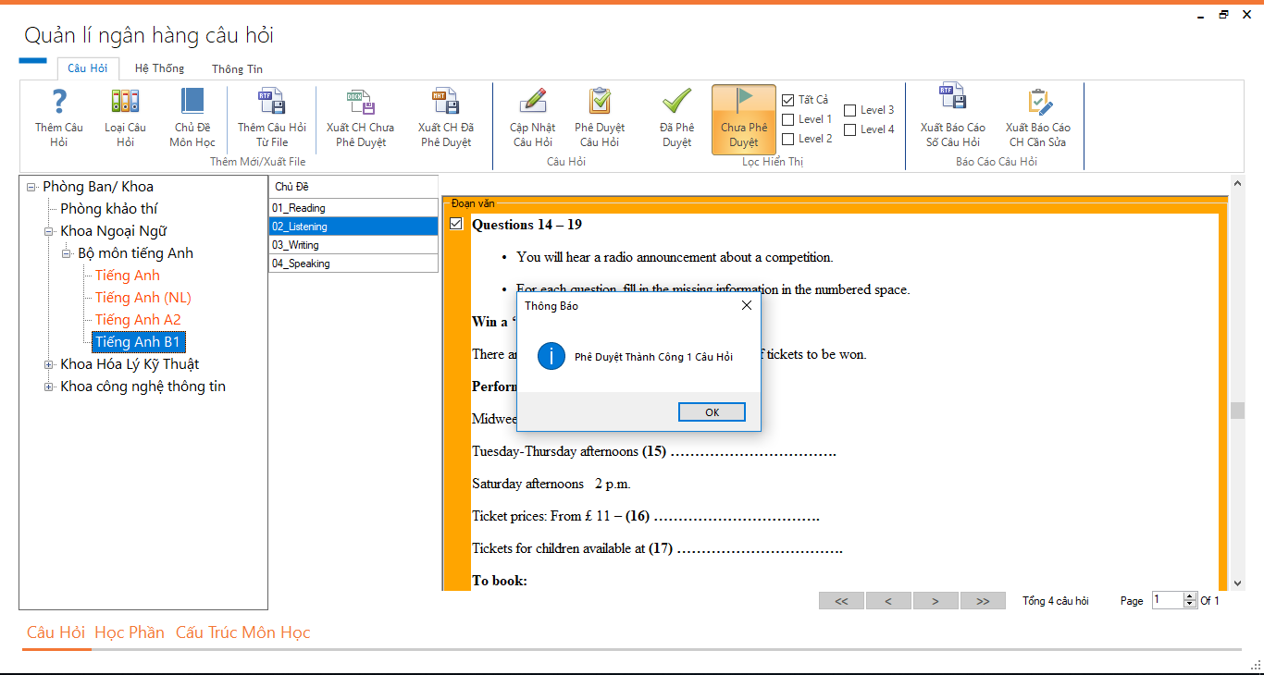

Chương trình sẽ gửi thông báo nếu phê duyệt thành công.

**4.5. Đăng nhập với quyền CNBM:**

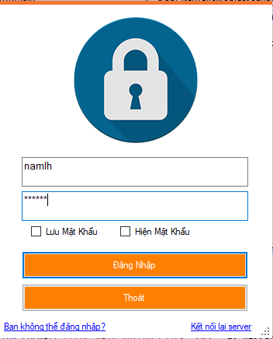

Đăng nhập với quyền chủ nhiệm bộ môn chọn đến môn học

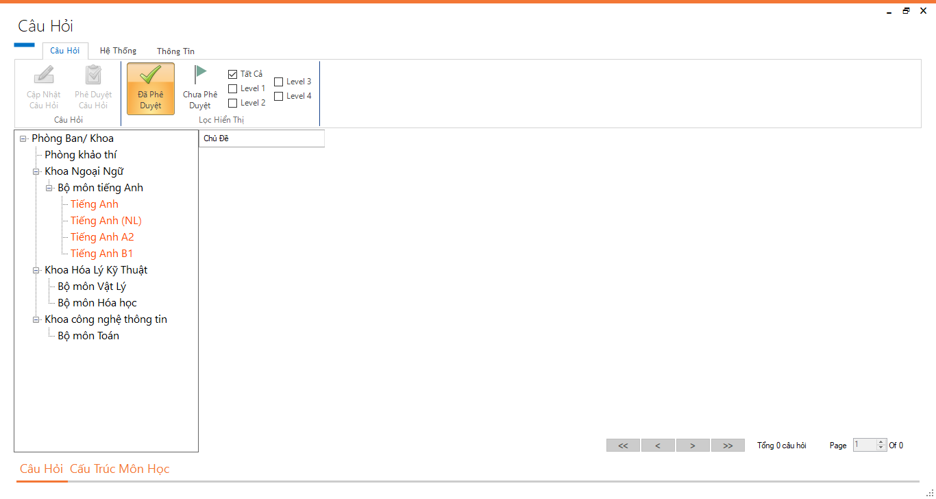

Chỉ có chủ nhiệm bộ môn mới có quyền truy cập vào câu hỏi và câu trúc đề thi của bộ môn mình.

**4.6. Hướng dẫn việc tạo cấu trúc đề thi:**

**PHẦN CODE CỦA TẠO CẤU TRÚC NẰM Ở ucStructureTest**

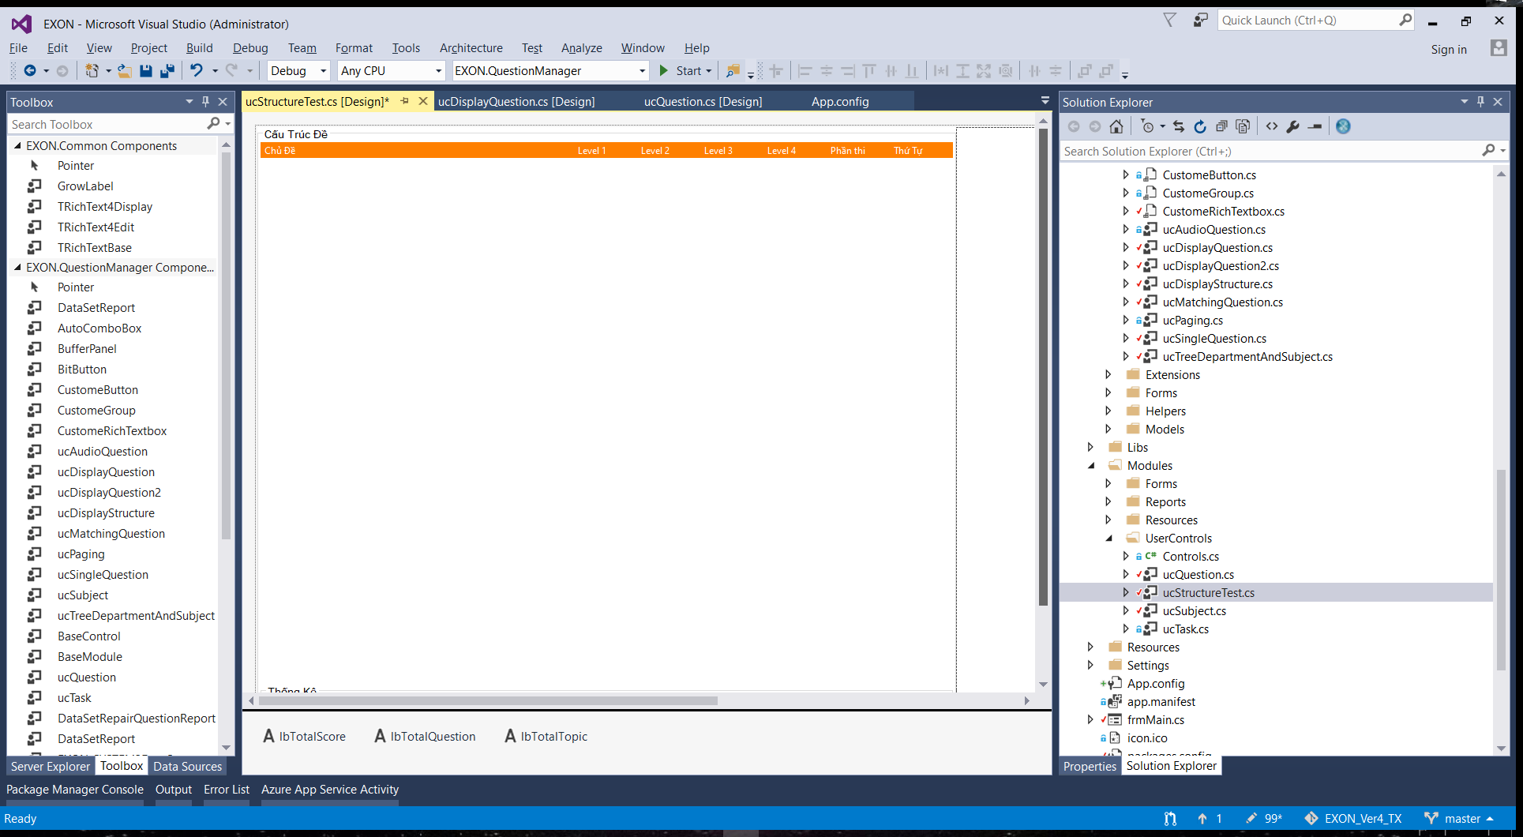

Để quản lý cấu trúc đề thi người dùng chhọn vào nút  ở góc dưới bên trái màn hình

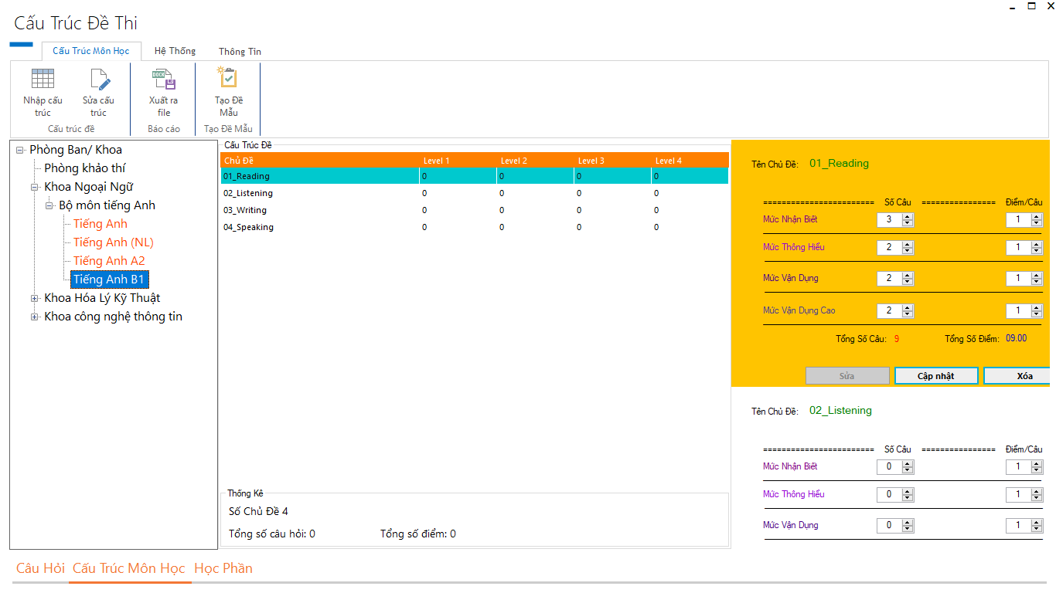

Người dùng sửa các các thông tin rồi chọn nút  để lưu lại.

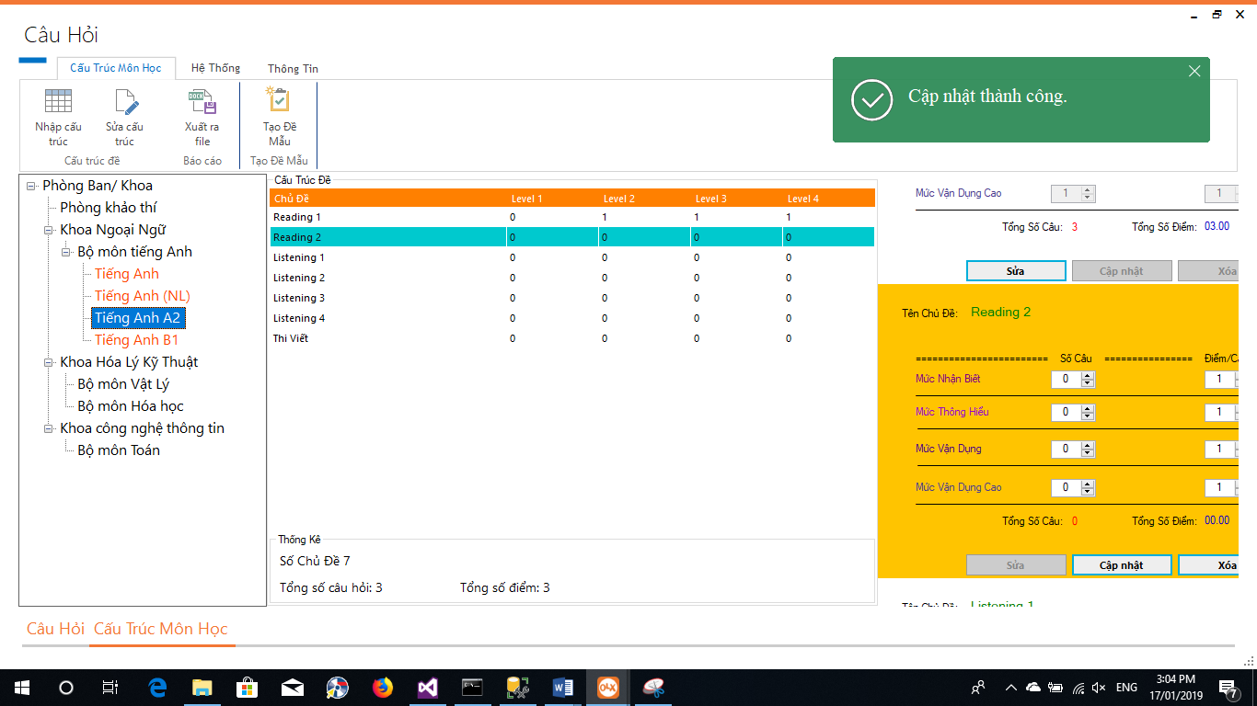

Chọn nút  để sửa.

Chọn nút  để xóa

